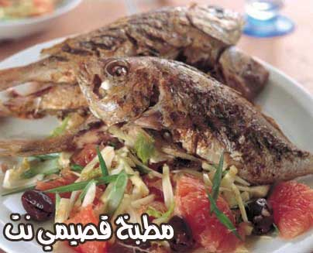

المقادير:
2كيلو سمك بوري أو دنيس.
2كيلو بطاطا (مقطعة حسب الرغبة).
4 حبات جزر.
4 حبات فلفل أخضر حلو.
4 حبات طماطم حمراء.
3 حبات ليمون.
2 فنجان صلصة طماطم.
10 فصوص ثوم
ملح، فلفل أسود.

* للحشو:
ملح، فلفل، كمون، بقدونس، ثوم.
يدق الجميع جيدا ويحشى بها بطن السمك.

طريقة التحضير:

ينظف السمك جيدا من الخارج والداخل، ثم يحشى بطنه بالحشوة المذكورة، في طاجن فرن يوضع نصف كمية الزيت ثم يرص السمك، ويوضع فوقه شرائح البطاطا، كما يضاف عصير الليمون.
يضاف الثوم والملح والفلفل الأسود. تضاف صلصة الطماطم، ثم يسكب باقي الزيت فوق سطح السمك. يغطى الطاجن ويوضع في الفرن الى أن ينضج السمك، يمكن أضافة القليل من الماء أثناء النضج. يقدم الطاجن ساخنا مع تزيينه بالبقدونس.

